日本福祉介護情報学会
第16回 研究大会開催案内

大会テーマ

地域における包括的支援推進に向けた
個人情報活用のこれまでとこれから
～個人情報保護法改正を見据えて～

会場：田園調布学園大学４号館４階

日時：２０１５年１１月２９日（日）
10時00分 ～ 17時00分

主催：日本福祉介護情報学会
開催校：田園調布学園大学

大会事務局連絡先 taikai2015@jissi.jp

１ 大会趣旨
2003年に個人情報保護法が制定され、個人情報の有用性に配慮しつつ個人の権利利益の保護が目的とされましたが、社会全般においては法の趣旨とは異なる誤解が広がり、個人情報の利用・活用を控えてしまう過剰反応が多くの場面で見受けられています。福祉・介護分野においては、取り扱う情報のほとんどがプライバシー情報かつセンシティブ（機微）な情報を含むため、さらなる過剰反応が見られる状況です。
本学会ではこの問題に対応するため、これまでにも学習会や研究大会を通じて、本法律の目的が「個人の権利利益の保護」と「個人情報の有用性」のバランスを図るものであることを確認し、福祉・介護分野における個人情報の活用方法について研究を深めてきました。
このような中、2015年9月3日に個人情報保護法改正案が成立し、要配慮個人情報に関する規定整備の必要性、匿名加工情報に関する加工方法や取り扱い等の規定整備の必要性、第三者提供時の記録義務、利用目的の変更を可能とする規定の整備の必要性、取り扱う個人情報により識別される個人の数が5,000以下の事業者の適用除外の廃止などが示されました。これにより、今後は小規模事業所にも個人情報保護法が適用されることとなり、インフォーマルサポートや医療連携を組み込んだ地域包括ケアシステムなどへの様々な影響が考えられます。
一方、附則の第十一条には「個人情報保護委員会は、新個人情報保護法第八条に規定する事業者等が講ずべき措置の適切かつ有効な実施を図るための指針を策定するに当たっては、この法律の施行により旧個人情報保護法第二条第三項第五号に掲げる者が新たに個人情報取扱事業者となることに鑑み、特に小規模の事業者の事業活動が円滑に行われるよう配慮するものとする。」と示されており、小規模事業者の事業活動が円滑に行われるための配慮が行われることにもなっています。
本研究大会では、法改正後においても地域において個人情報を適切かつ積極的に活用していくためには、何が必要で、何に気を付けなければならないのか、そして小規模事業者などは何に配慮されなければならないのかについて、様々な分野（国、地方自治体、企業、NPO、地域住民など）の実践者をシンポジストに迎え、福祉情報（個人情報を含む）の活用のこれまでと、これからに向けて研究協議することを目的とします。多くの会員の皆様が参加し、活発な議論となることを期待しています。

２ テーマ
地域における包括的支援推進に向けた個人情報活用のこれまでとこれから
～個人情報保護法改正を見据えて～
３ 主 催
日本福祉介護情報学会
４ 開催校
田園調布学園大学
５ 日 時
２０１５年１１月２９日（日） 10時00分～17時00分
６ 会 場
田園調布学園大学 主会場：441教室（4号館4階）
自由研究発表会場：442教室、443教室（4号館4階）
〒215-8542 神奈川県川崎市麻生区東百合丘3-4-1
会場問い合わせ先：044-966-9211（代表）
http://www.dcu.ac.jp （ホームページ）
http://www.dcu.ac.jp/access/ （アクセスマップ）

《 プ ロ グ ラ ム 》

9：30～ 受付開始
10：00～12：05 自由研究発表 ※2会場となる予定です
12：05～13：00 昼食
13：00～13：30 学会総会
13：30～13：40 休憩
13：40～13：50 開会挨拶（日本福祉介護情報学会代表理事 高橋 紘士氏）
13：50～17：00 シンポジウム ※途中休憩あり

【テーマ】 地域における包括的支援推進に向けた個人情報活用のこれまでとこれから
～個人情報保護法改正を見据えて～
【シンポジスト】
・「全国の地域包括ケアにおける各種情報の効果的な利活用例（仮）」
厚生労働省老健局振興課
・「自治体と地域の連携に向けた個人情報の活用と保護の取り組み（仮）」
茨城県笠間市役所
・「ICTを活用した高齢者向け生活サポートサービス（IBM・Appleとの協業）（仮）」
～みまもり、生活サポート、地域とのつながりに向けたトータルサポート～
株式会社日本郵便
・「地域における包括的支援推進のための民生委員活動（仮）」
～民生委員・児童委員活動における個人情報の活用と保護～
東京都社会福祉協議会 民生児童委員部 部長 荻野 剛氏
・「地域とのつながりを密にする中での介護事業における個人情報活用（仮）」
NPO法人 楽 代表理事 柴田 範子氏
【コーディネーター】 村井 祐一氏（田園調布学園大学・学会副代表理事）
【コメンテーター】 森本 佳樹氏（立教大学・学会副代表理事）

17：00～ 次回研究大会について
17：30～ 懇親会（田園調布学園大学 4号館地下1階 学生食堂を予定）
■自由研究発表について
自由研究発表を希望される本学会会員は、以下の要領でお申し込みください。
(1) 一件の自由研究発表の報告時間は、発表20分間、質疑5分間、計25分間です。
※自由研究発表の数によって、多少変更する場合があります。
(2) 資格：本学会会員に限ります。
※共同研究発表者も含めて会員である必要があります。
発表を希望される非会員の方は、11月19日（木）必着にて会員申込手続きを済ませてください。
入会申し込み用紙を学会ホームページより入手し大会事務局までご送付ください。
日本福祉介護情報学会ホームページ http://jissi.jp
(3) 申込方法：希望者は、別紙「自由研究発表申込用紙」(p.8)に必要事項を記入の上、11月12日（木）までに大会事務局（taikai2015@jissi.jp）までお申込ください。様式は、学会ＨＰ（http://jissi.jp）より入手可能です。
(4)「自由研究発表要旨」の提出：自由研究発表要旨は、別紙に所定した書式(p.9)に基づいて、Ａ４版２枚以内（図表を含む）で作成し、11月19日（木）必着までに大会事務局(p.5)まで送付してください（お送り頂いたものを、そのまま製版いたします）。
(5) 使用できる機材：会場ではパソコン・DVDが利用可能です。パソコンのOSはWindows 10、プレゼンテーションソフトはMicrosoft Office Power Point2013です。発表用のファイルは事前に大会事務局宛に電子メールで送っていただくか、DVD/CD-ROM、またはUSBメモリーに入れてご持参ください。念のため、ファイルは複数の媒体でご準備ください。なお、持ち込みのパソコンは接続不能の場合がありますので、念のため発表用のデータを記録した媒体（CD-ROMやUSBメモリなど）もご持参ください。
上記の機材をご利用の方は、自由研究発表開始の15分前（9:45）までに入室し、機材操作等の確認を行ってください。

■参加申し込み
(1) 参加対象 本学会会員にかかわらず、関心のある方であればどなたでも参加できます。
(2) 参加申込 別紙「参加申し込み」書に必要事項を記載し、電子メールまたはファクシミリで、大会事務局（taikai2015@jissi.jp）までお申し込みください。
※懇親会に参加される方は必ず事前の参加申し込みを大会事務局までお願いいたします。

■参加費
① 会 員（一般） ２，０００円 ② 会 員（学生） １，０００円
③ 非会員（一般） ５，０００円 ④ 非会員（学生） ２，０００円
※法人会員は２名まで一人２，０００円、３名目からは一人５，０００円となります。
※当日会員申込をした場合は、暫定会員として会員と同じ参加費になります。
※参加費は大会当日、受付にてお支払ください。事前の振り込みなどは受け付けておりません。

■懇親会
(1) 会 場 田園調布学園大学4号館地下1階（大会プログラム配送時にお知らせします）
(2) 費 用 一般 ４,０００円 学生 ３,０００円
(3) 参加申込 必ず事前の参加申込を大会事務局まで行ってください。
■昼食
大会当日は予約制でのお弁当販売を予定しています。大会参加申し込みと併せて大会事務局までお申し込みください。なお販売価格はドリンク付きで1,000円を予定しています。
飲み物は学内（4号館B1階、5号館1階）にも自動販売機が多数設置されております。
※大学周辺には2件のローソンと若干ですが、食事ができるところがあります。

■宿 泊
宿泊、列車・飛行機チケット等についての斡旋は行っていません。
宿泊の場合、小田急線新百合丘駅、田園都市線（たまプラーザ/あざみ野駅）周辺が便利です（大学までの直通バスがあります）。
例）新百合丘に宿泊の場合は『ホテルモリノ新百合丘』が便利です。
http://www.hotelmolino.co.jp

■問い合わせ先
【重要】本研究大会に関する連絡はすべて大会事務局までお願い致します
大会事務局：〒215-8542
神奈川県川崎市麻生区東百合丘３－４－１
田園調布学園大学 村井研究室（日本福祉介護情報学会 第16回研究大会事務局）
TEL 044-966-9211 ※村井研究室を呼び出してください。担当者不在の場合はご回答に時間を要する場合もありますのでご了承ください（E-mailの連絡をお勧め致します）。
FAX 044-955-4345 ※日本福祉介護情報学会第16回研究大会事務局 村井研究室宛
E-mail: taikai2015@jissi.jp
第16回研究大会に関するお問い合わせは、上記の大会事務局まで原則としてE-mailにてお願い致します。

■学会ホームページについて
研究大会ほか、学会活動に関わるさまざまな情報発信を行っていますので、学会ホームページをご覧ください。

日本福祉介護情報学会(JISSI)のホームページ
URL： http://jissi.jp

■大会会場までのアクセスマップ
アクセスマップについては下記のアドレスをご参照ください。
田園調布学園大学へのアクセスマップ
http://www.dcu.ac.jp/access/
■大会会場までのアクセスマップ

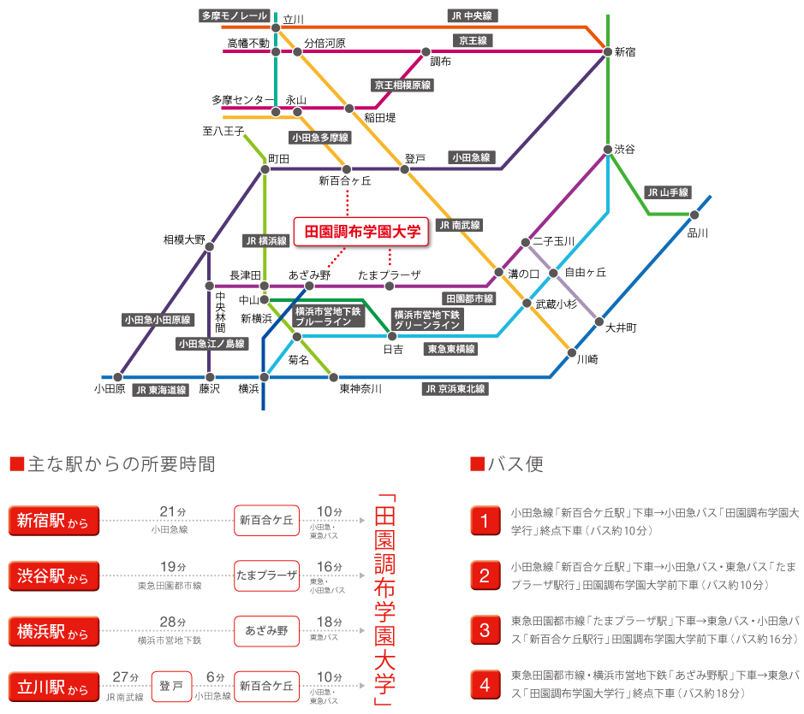

日本福祉介護情報学会第16回研究大会
参加申し込み

２０１５年１１月２９日（日）
田園調布学園大学４号館４階

下記の項目に記入、参加種別、懇親会については該当するものを残し、点線ではさまれた部分をメールにコピーして、下記宛てにご送信してください。

E-mail送付先：taikai2015@jissi.jp

+-----------------------------------------------------------------------------------+
日本福祉介護情報学会第１６回研究大会 参加申し込み

■参加者 氏名：

■参加者 所属：

■連絡先 住所：
電話：
電子メール：

■参加種別 ：会 員（一般） 2,000円
会 員（学生） 1,000円
非会員（一般） 5,000円
非会員（学生） 2,000円

■お弁当 ：必要 ・ 不要

■懇親会 ：出 席（一般） 4,000円
出 席（学生） 3,000円
欠 席
+-----------------------------------------------------------------------------------+

＊学生として参加される場合は、当日の受付にて学生証の提示をお願いします。
自由研究発表申込用紙（日本福祉介護情報学会第16回研究大会）

申込日：2015年 月 日
発表者  氏 名 |  |  |  | 所属
発表者  連絡先 | 住所 |  | 〒 |  |  | Tel
 | E-mail |  |  |  |  | Fax
共 同
研究者
と所属
テーマ
概 要
(４００字程度)
使用機材の有無 |  | ＰＣ（パワーポイント等） ②その他（ )
PC使用の場合 |  | ①PCを持込み  ②会場のPCを使用

上端マージン25mm

タイトル○○・・・・・・・・○○
発表者 所属○○大学 氏名○○・・○○
共同研究者 所属○○大学 氏名○○・・○○、所属○○大学 氏名○○・・○○

《用紙サイズ Ａ４×２枚》

左マージン20mm 右マージン20mm

下端マージン15mm

